420-G66-RO Services d'échange de données
Leen Al Harash
Mariyam Hanfaoui

Documentation OpenAPI - Afterglam
Travail présenté à
M. Keven Chaussé

Département de l’informatique
Cégep de Rosemont
Le 9 décembre 2025

Table des matières

Description du projet 3
Développement 3
Technologies / Bibliothèques utilisées 4
Utilisateurs: Admin & Client 5
Architecture 7
Diagramme entité-relation 7
Diagramme model-relationnel 8
Diagramme séquence-système 8
Diagramme classes du modèle 9
Diagramme composants de l’architecture 10
Structure: 11
Données: 13
API Endpoints 16
Déploiement 18
Tests des services 19
Test des API 19
Sécurité 20
Authentication 20
Authorization 20
Gestion des mots de passe 20
Fonctions de formatage 20
Fonctions de validation 21
Gestion du JWT 21
Rétrospection de chaque membre de l’équipe 22
Leen Al Harash 22
Mariyam Hanfaoui 23

Description du projet
Afterglam est un serveur entièrement gratuit, pour recycler du maquillage expiré, qui permet aux clients de faire un don de leurs cosmétiques périmer pour les maisons de funérailles. Les clients pourront soumettre des demandes de don, sur Afterglam, afin que les maisons de funérailles puissent récupérer les produits cosmétiques dont ceux-ci n’ont plus besoin. Cela permet d’éviter le gaspillage des cosmétiques non utilisés ou non terminés. Ainsi, les maisons funérailles n'ont pas non plus à dépenser de l'argent pour de nouveaux produits.

Développement

Dans ce projet, nous développerons une base de données qui permet de récupérer, modifier ou supprimer des données. Pour cela, nous créerons le script de la création de la base de données ainsi que les tables et les données à insérer. Cette base de données sera créée et connectée sur le serveur Idéfix. De plus, nous déploierons cette base de données sur l’application Docker Desktop dans son propre conteneur. Lorsque le client fera une demande de don, l’application Afterglam envoie la requête à l’API (la couche contrôleurs), après au côté serveur dans la couche service et enfin, à la base de données. Pour retourner le résultat, la base de données envoie du code SQL à la couche service, ensuite à l’API, dont celui-ci interprètera le résultat sous JSON et affichera cela sur l’interface. Donc, nous devrons créer l’interface, la couche métier qui contient la couche service et l’accès aux données, qui est le côté serveur et la base de données.

Technologies / Bibliothèques utilisées
- Python - langage de programmation pour le backend
- FastAPI - framework web pour la création d’API
- MySQL - base de données relationnelle
- mysql-connector-python - connecteur Python pour MySQL.
- Docker - containerisation
- Postman - outil de test des API
- JWT (bibliothèque Jose) - pour l’authentification et l’autorisation
- Uvicorn - serveur ASGI pour exécuter FastAPI
- Starlette - framework ASGI sur lequel FastAPI est basé.
- Pydantic - validation et gestion des modèles de données.
- Pydantic-settings - gestion des configurations via Pydantic.
- python-dotenv - chargement des variables d’environnement depuis un fichier .env.
- bcrypt - hachage des mots de passe pour sécuriser les comptes utilisateurs.
- Requests - envoi de requêtes HTTP vers d’autres services ou API.
- pytest - framework de test pour Python.
- pytest-bdd - extension BDD (Behavior-Driven Development) pour pytest.

Utilisateurs: Admin & Client
- Les administrateurs disposent de privilèges étendus leur permettant de gérer et superviser les opérations de l’application, dont :
  - Voir les informations des clients.
  - Voir les informations des admins.
  - Créer des cosmétiques
  - Voir les formulaires et ceux qui sont pris en charge par d'autres administrateurs.
  - Chercher des maisons funérailles, des clients, des formulaires et des cosmétiques par leurs ID.

- Les clients utilisent l’application principalement pour interagir avec le service, dont :
  - Créer un formulaire et le remplir avec leurs informations.
  - Voir les maisons Funérailles.
  - Trouver leurs formulaires en utilisant leurs courriels.
  - Voir la liste des cosmétiques.

Architecture

Diagramme entité-relation
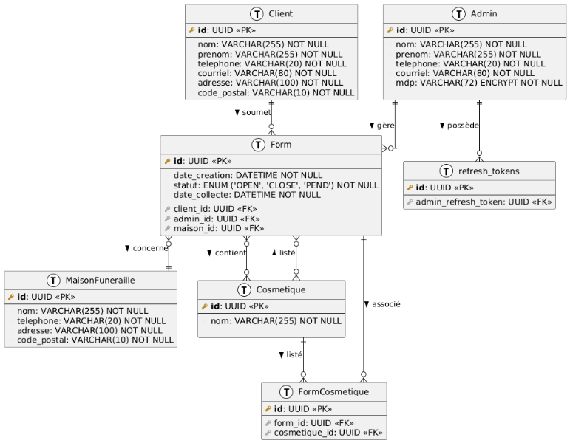

Diagramme model-relationnel
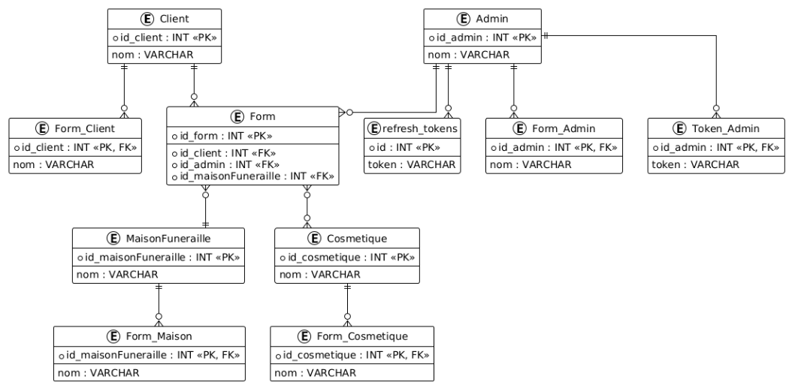

Diagramme séquence-système
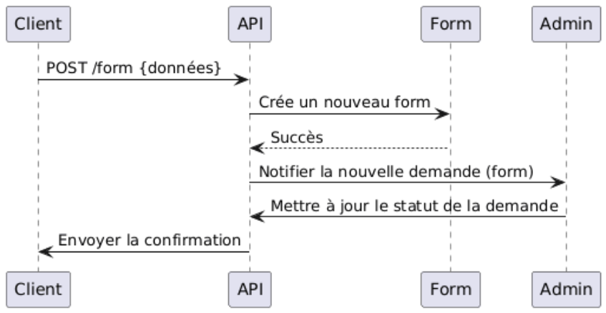

Diagramme classes du modèle
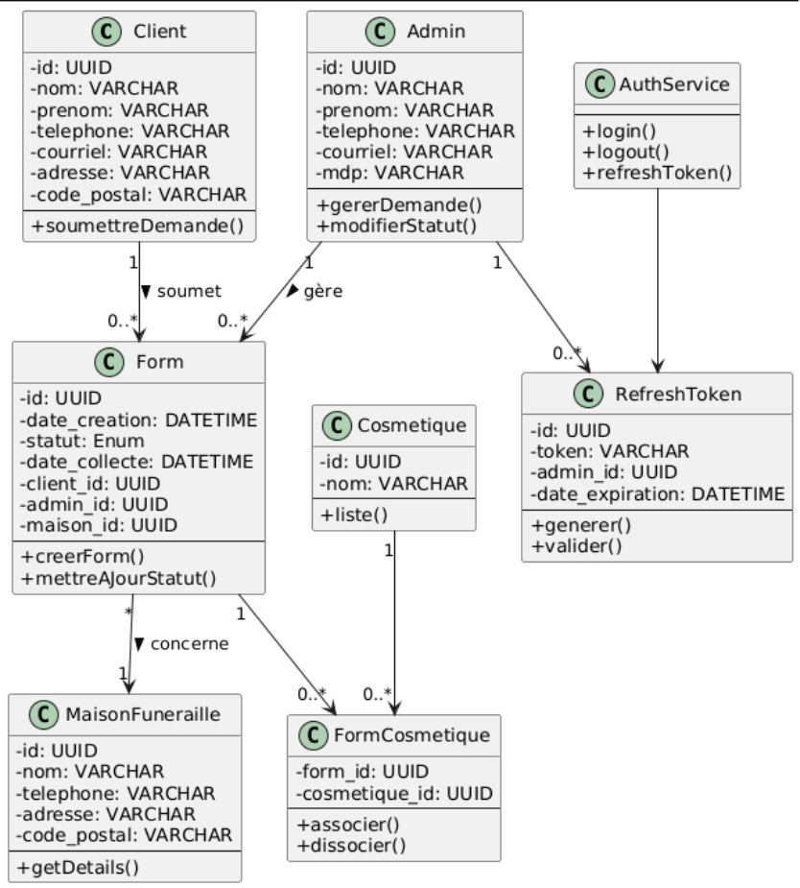

Diagramme composants de l’architecture
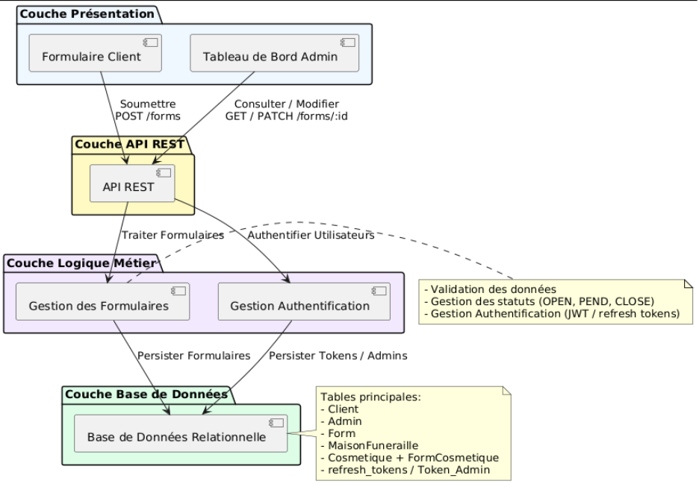

Base de donnée

Structure:
-- Création de la base de données
CREATE DATABASE IF NOT EXISTS afterglam;
USE afterglam;
-- Table Client
CREATE TABLE Client (
id INT AUTO_INCREMENT PRIMARY KEY,
nom VARCHAR(255) NOT NULL,
prenom VARCHAR(255) NOT NULL,
telephone VARCHAR(20) NOT NULL,
courriel VARCHAR(80) NOT NULL,
adresse VARCHAR(100) NOT NULL,
code_postal VARCHAR(10) NOT NULL,
form_id INT NULL
);
-- Table RefreshToken
CREATE TABLE refresh_tokens (
id INT PRIMARY KEY,
token VARCHAR(255) NOT NULL UNIQUE,
admin_id INT NOT NULL,
status VARCHAR(10) DEFAULT 'valid',
CONSTRAINT fk_admin_refresh_token FOREIGN KEY (admin_id) REFERENCES Admin(id)
);
-- Table Admin
CREATE TABLE Admin (
id INT AUTO_INCREMENT PRIMARY KEY,
nom VARCHAR(255) NOT NULL,
prenom VARCHAR(255) NOT NULL,
telephone VARCHAR(20) NOT NULL,
courriel VARCHAR(80) NOT NULL,
mdp VARBINARY(64) NOT NULL
);
-- Table MaisonFuneraille
CREATE TABLE MaisonFuneraille (
id INT AUTO_INCREMENT PRIMARY KEY,
nom VARCHAR(255) NOT NULL,
telephone VARCHAR(20) NOT NULL,
adresse VARCHAR(100) NOT NULL,
code_postal VARCHAR(10) NOT NULL
);
-- Table Form
CREATE TABLE Form (
id INT AUTO_INCREMENT PRIMARY KEY,
date_creation DATETIME NOT NULL,
statut ENUM('OPEN', 'CLOSE', 'PEND') NOT NULL,
date_collecte DATETIME NOT NULL,
client_id INT NULL,
admin_id INT,
maison_id INT,
CONSTRAINT fk_client FOREIGN KEY (client_id) REFERENCES Client(id),
CONSTRAINT fk_admin FOREIGN KEY (admin_id) REFERENCES Admin(id),
CONSTRAINT fk_maison FOREIGN KEY (maison_id) REFERENCES MaisonFuneraille(id)
);
-- Table Cosmetique
CREATE TABLE Cosmetique (
id INT AUTO_INCREMENT PRIMARY KEY,
nom VARCHAR(255) NOT NULL
);
-- Table FormCosmetique (table associative)
CREATE TABLE FormCosmetique (
id INT AUTO_INCREMENT PRIMARY KEY,
form_id INT NOT NULL,
cosmetique_id INT NOT NULL,
CONSTRAINT fk_form FOREIGN KEY (form_id) REFERENCES Form(id),
CONSTRAINT fk_cosmetique FOREIGN KEY (cosmetique_id) REFERENCES Cosmetique(id)
);
ALTER TABLE Client
ADD CONSTRAINT fk_form_client FOREIGN KEY (form_id) REFERENCES Form(id);

Données:
INSERT INTO Admin (id, nom, prenom, telephone, courriel, mdp) VALUES
(1, 'AlHarash', 'Leen', '514-999-0000', 'leen.alharash@afterglam.com', SHA2('admin1', 256)),
(2, 'Hanfaoui', 'Mary', '438-123-4567', 'mary.hanfaoui@afterglam.com', SHA2('admin2', 256)),
(3, 'Roy', 'Alexandre', '438-444-5555', 'alex.roy@afterglam.com', SHA2('admin3', 256)),
(4, 'Lavoie', 'Camille', '514-333-2222', 'camille.lavoie@afterglam.com', SHA2('admin4', 256));
INSERT INTO MaisonFuneraille (id, nom, telephone, adresse, code_postal) VALUES
(1, 'Maison Paix Éternelle', '514-555-1234', '123 Rue Ottawa, Montréal, QC', 'H2M 1L9'),
(2, 'Salon Mémoire et Sérénité', '438-222-5678', '250 Rue Sherbrooke, Montréal, QC', 'H3C 4L5'),
(3, 'Maison Lumière du Souvenir', '514-789-6543', '89 Av. Papineau, Laval, QC', 'H7M 2J3');
INSERT INTO Cosmetique (id, nom) VALUES
(1, 'Fond de teint'),
(2, 'Mascara'),
(3, 'Rouge à lèvres'),
(4, 'Poudre'),
(5, 'Eyeliner'),
(6, 'Blush'),
(7, 'Crayon à sourcils'),
(8, 'Gloss'),
(9, 'Ombre à paupières'),
(10, 'Fixateur de maquillage');
INSERT INTO Client (id, nom, prenom, telephone, courriel, adresse, code_postal) VALUES
(1, 'Lévesque', 'Sophie', '514-111-2222', 'sophie.levesque@email.com', '101 Rue Bleue, Montréal', 'H3Z 2Z7'),
(2, 'Nguyen', 'Marc', '438-333-4444', 'marc.nguyen@email.com', '22 Boul. St-Laurent, Laval', 'H7P 3A6'),
(3, 'Dubois', 'Élise', '514-777-8888', 'elise.dubois@email.com', '45 Av. des Pins, Longueuil', 'J4K 5G2'),
(4, 'Tremblay', 'Jean', '514-444-2222', 'jean.tremblay@email.com', '77 Rue St-Hubert, Montréal', 'H2J 3K9'),
(5, 'Benali', 'Nora', '438-555-1212', 'nora.benali@email.com', '12 Av. Cartier, Laval', 'H7W 1K3'),
(6, 'Gagnon', 'Lucie', '514-222-9090', 'lucie.gagnon@email.com', '201 Rue St-Denis, Longueuil', 'J4H 2N6');
INSERT INTO Form (id, date_creation, statut, date_collecte, client_id, admin_id, maison_id) VALUES
(1, '2025-09-10 10:00:00', 'OPEN', '2025-09-12 14:00:00', 1, 2, 1),
(2, '2025-09-11 11:30:00', 'PEND', '2025-09-13 15:00:00', 2, 1, 1),
(3, '2025-09-12 09:15:00', 'CLOSE', '2025-09-14 10:00:00', 3, 2, 1),
(4, '2025-09-13 14:45:00', 'OPEN', '2025-09-15 09:00:00', 4, 3, 2),
(5, '2025-09-14 16:20:00', 'PEND', '2025-09-16 13:30:00', 5, 4, 3),
(6, '2025-09-15 18:10:00', 'CLOSE', '2025-09-17 11:00:00', 6, 3, 2);
INSERT INTO FormCosmetique (form_id, cosmetique_id) VALUES
(1, 1),
(1, 2),
(2, 3),
(2, 4),
(3, 5),
(3, 6),
(4, 1),
(4, 3),
(5, 2),
(5, 6),
(6, 4),
(6, 5);
-- Lier le id du form au form_id de la table Client, pour ce faire il faut désactiver sql safe updates et le réactiver
SET SQL_SAFE_UPDATES = 0;
UPDATE Client SET form_id = id;
SET SQL_SAFE_UPDATES = 1;

API Endpoints
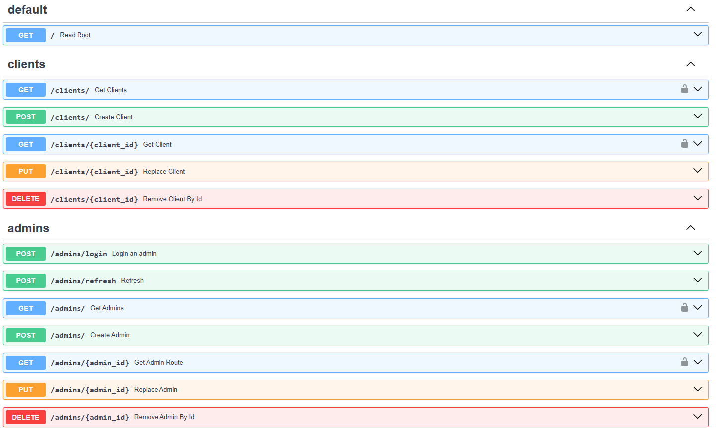
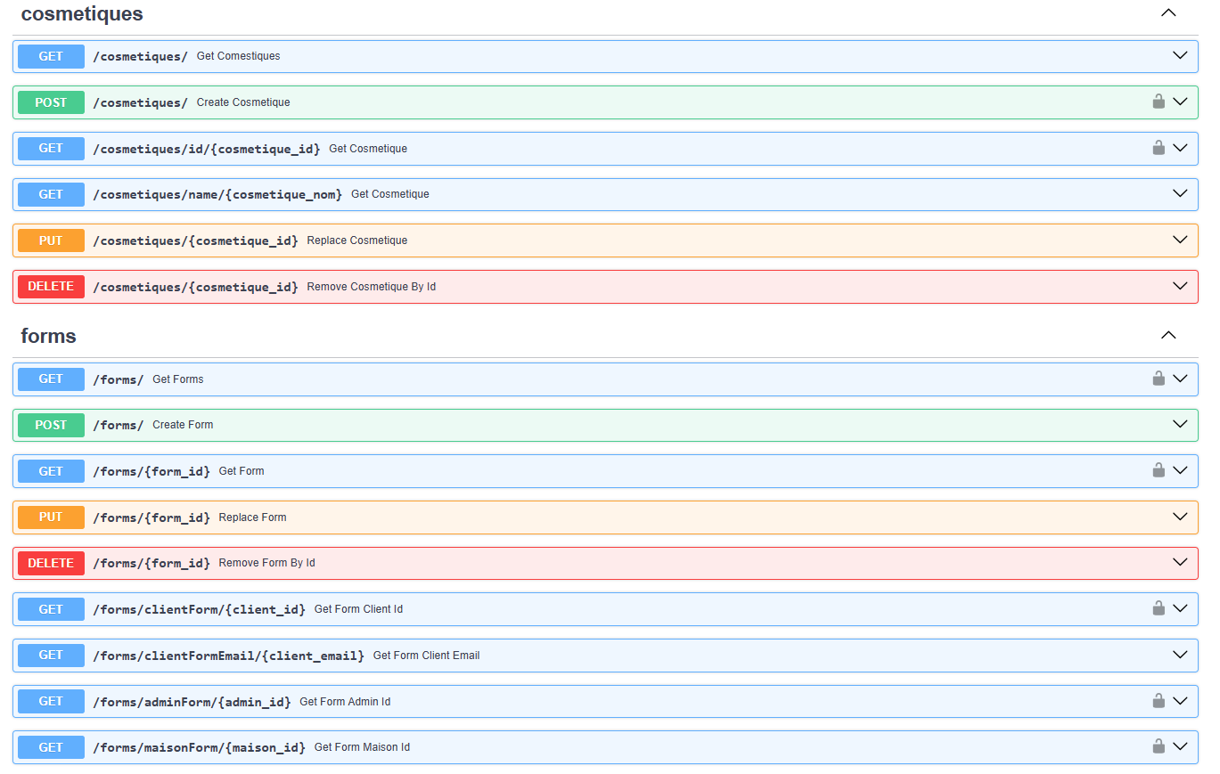

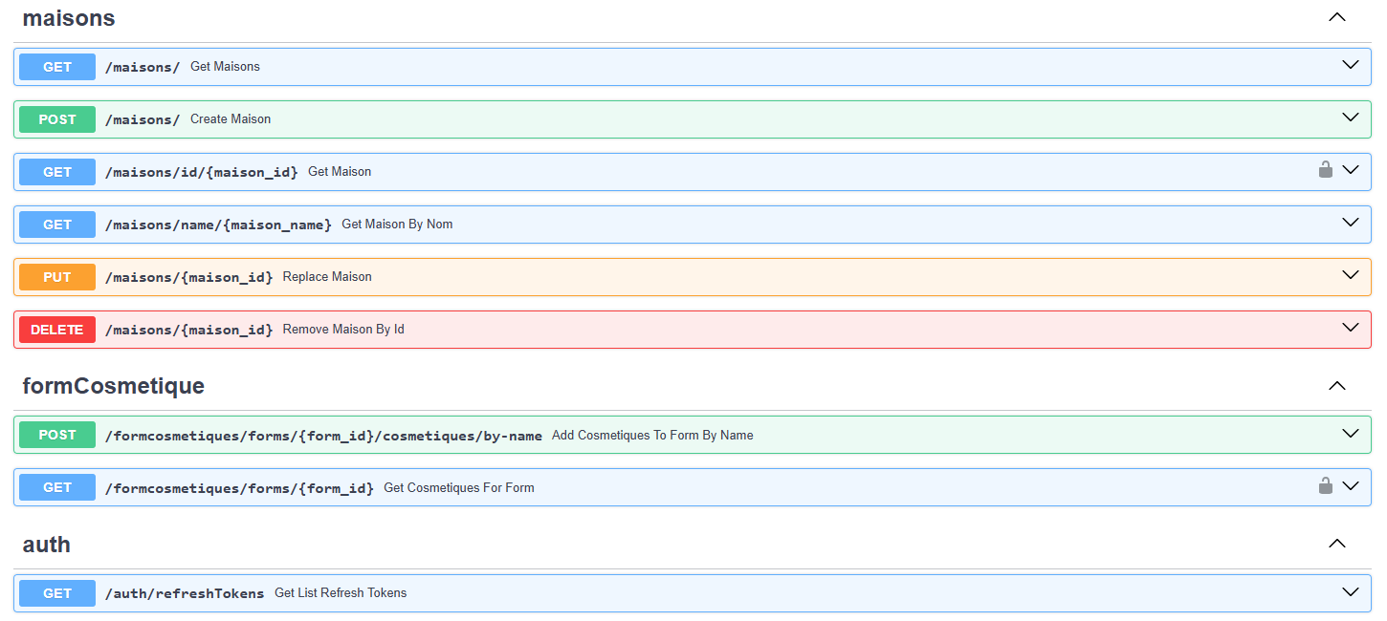
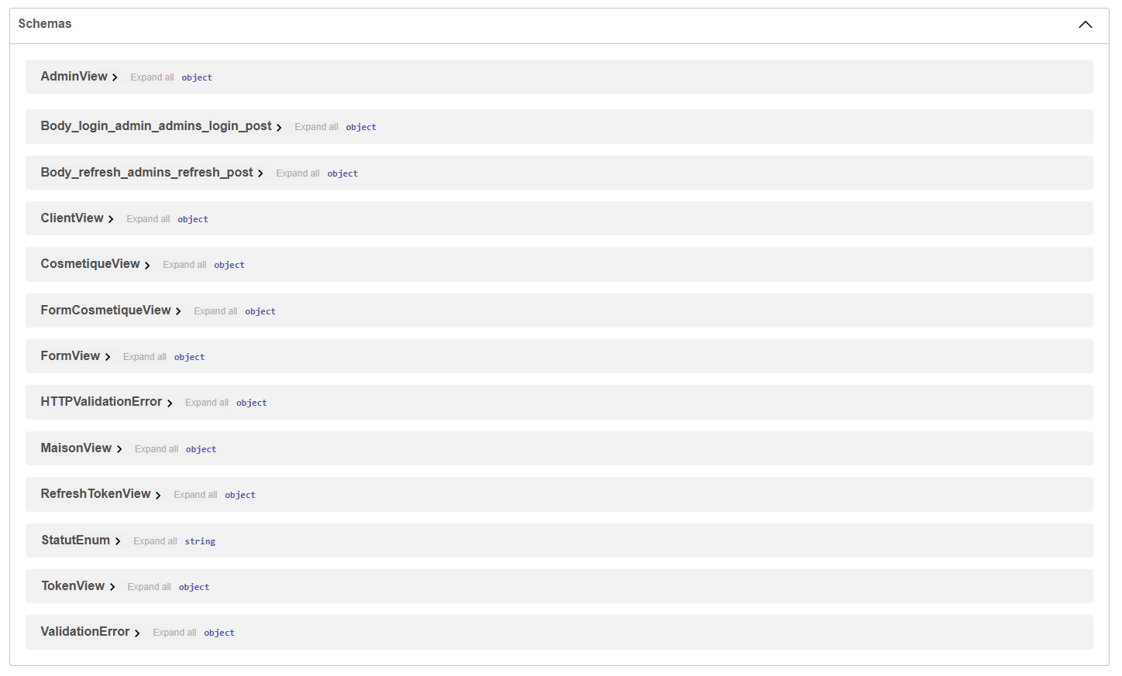

Déploiement

- Pour lancer le projet dans des conteneurs Docker :
docker compose up --build
- Pour arrêter les conteneurs:
Ctrl + c
docker compose down

Tests des services

Les tests situés dans le dossier tests/tests_services servent à valider les méthodes de la couche service en utilisant la librairie pytest-bdd :
- Pour effectuer les tests, voici la commande :
docker-compose exec app pytest tests/tests_services/NOM_DU_FICHIER.py

Test des API

Les API peuvent être testées facilement à l’aide d’outils comme Postman ou via des requêtes HTTP.
- Vérifier que le serveur est fonctionnel:
http://localhost:8080

- Accéder à l’interface interactive de FastAPI qui permet de voir toutes les routes disponibles, d’envoyer des requêtes et de visualiser les réponses :
http://localhost:8080/docs
- Test manuel avec Postman:
- Créer une requête HTTP (GET, POST, PUT, DELETE) vers l’une des routes de l’API.
- Pour les routes protégées, inclure un header Authorization: Bearer <votre_token> pour tester l’authentification.
Remarque : Assurez-vous que le serveur et la base de données sont en cours d’exécution avant de lancer les tests.

Sécurité

Authentication
- Vérifie les informations d’un utilisateur en comparant le courriel avec le mot de passe fourni avec le hash enregistré.

Authorization
- Contrôle les rôles des utilisateurs via la fonction require_role, qui restreint l’accès selon le rôle présent dans le JWT

Gestion des mots de passe
- Génère un hash sécurisé des mots de passe à l’aide de bcrypt
- Vérifie qu’un mot de passe correspond au hash stocké

Fonctions de formatage
- On retourne le nom complet avec le prénom capitalisé et le nom en majuscules.
- Formate les dates au format YYYY-MM-DD HH: MM.

Fonctions de validation
- On vérifie qu’un courriel respecte un format valide.
- On vérifie qu’un numéro de téléphone contient uniquement des chiffres et comporte entre 10 et 15 caractères.

Gestion du JWT
- On décode le token JWT depuis le header Authorization et retourne le payload.

Rétrospection de chaque membre de l’équipe

Leen Al Harash
Durant ce projet, j’ai réalisé l’ensemble des éléments nécessaires au fonctionnement complet du système. J’ai d’abord mis en place la base de données ainsi que l’intégration de ses données avec l’application. J’ai ensuite développé les services, les routeurs et les modules utilitaires en respectant l’architecture en trois couches, tout en assurant un code clair et maintenable. J’ai également implémenté le système d’autorisation basé sur des Bearer Tokens, incluant la génération, la validation et l’application de règles d’accès. J’ai créé et organisé les différentes routes de l’API et documenté leur fonctionnement dans un README. De plus, j’ai conçu plusieurs tests Postman et développé des tests automatisés de bout en bout, alignés sur les critères d’acceptation. J’ai produit la documentation technique décrivant l’architecture du système, la structure du code et les étapes nécessaires pour exécuter le projet. J’ai aussi réalisé le diagramme de classes ainsi que le diagramme de composants d’architecture, permettant de visualiser clairement l’organisation interne de l’application. J’ai défini les personas et rédigé les scénarios d’utilisation afin de mieux comprendre les besoins des utilisateurs, notamment ceux de l’administrateur, ce qui a permis de préciser les critères d’acceptation. J’ai également configuré un pipeline GitLab CI pour automatiser la construction, les tests et le déploiement du projet. Enfin, j’ai effectué plusieurs corrections et ajustements au fil des sprints afin de maintenir la stabilité et la qualité de l’API. Ce projet m’a permis de surmonter de nombreuses difficultés tout en approfondissant ma compréhension du fonctionnement d’un serveur, de l’utilisation d’une API, de Docker et en renforçant mes compétences en Python.

Mariyam Hanfaoui
Dans ce projet, j’ai contribué de manière significative à la mise en place de l’architecture technique et fonctionnelle. J’ai conçu la structure des tables de la base de données. J’ai aussi réalisé les diagrammes entité-relation, séquence système et modèle relationnel, ce qui a permis de clarifier la logique des données et leurs relations entre les uns les autres. J’ai également pris en charge la création de certains tests dans Postman, ainsi que la rédaction des récits utilisateurs et critères d’acceptation du client, afin de valider de manière transparente les fonctionnalités de l’API. Sur le plan technique, j’ai initié le projet dans un conteneur Docker, géré la connexion avec la base de données et l’orchestration des conteneurs de l’API, garantissant un environnement reproductible et stable. J’ai développé des tests bout en bout automatisés alignés sur les critères d’acceptation, et assuré l’intégration fonctionnelle des trois couches (data, interface, service) avec leurs tests unitaires. J’ai aussi effectué le déploiement sur le serveur Idéfix, mise en place l’authentification avec un access token et un refresh token ainsi que la correction du code au fil des sprints pour maintenir le bon fonctionnement de l’API. La seule amélioration que j’identifie serait d’avoir effectué des recherches sur des notions un peu plus tôt, afin de lancer les sprints en avance plutôt que de les réaliser en peu de temps. Malgré cela, je trouve que ma participation au projet m’a permis de consolider les bases de Docker, de FastAPI, de Python et de plein d’autres bibliothèques, qui ont garanti sa cohérence du développement jusqu’au déploiement.

